
2020年高考物理100考点最新模拟题千题精练
第四部分 曲线运动
专题4.12匀速圆周运动问题（能力篇）
一．选择题
1．（2019湖南湘潭三模）如图所示质量相同的两小球A、B各用轻绳系于O点，OA长度大于OB长度。当光滑圆锥筒绕竖直对称轴OO′转动时，两小球也随着转动，且始终与圆锥筒保持相对静止。下列判断正确的是（ ）
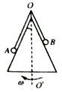
A．OA和OB绳子上的张力相等
B．两小球做圆周运动的向心力相等
C．逐渐减小转筒的角速度，两球对圆锥筒的压力逐渐减小
D．逐渐增大转筒的角速度，圆锥筒对A球的支持力先变为零
【参考答案】D
【名师解析】两球均做匀速圆周运动，根据合力提供向心力可得F_{合}＝mrω²，由于ω、m相同，而A的半径较大，所以A受到的合力大小较大，故B错误；设圆锥的顶角为2α．对于A球，将A球的向心加速度沿母线和垂直于母线分解，沿母线方向，由牛顿第二定律得：T_{A}﹣mgcosα＝mr_{A}ω²•sinα,，可得，T_{A}＝mgcosα+mr_{A}ω²•sinα，同理可得 T_{B}＝mgcosα+mr_{B}ω²•sinα，因为r_{A}＞r_{B}，所以A球对绳子的拉力大于B球对绳子的拉力，故A错误；在垂直母线方向，由牛顿第二定律得：对A球有 mgsinα﹣N_{A}＝mr_{A}ω²•cosα，得 N_{A}＝mgsinα﹣mr_{A}ω²•cosα，同理可得，N_{B}＝mgsinα﹣mr_{B}ω²•cosα，逐渐增大转筒的角速度，圆锥筒对A球的支持力先变为零，选项C错误，D正确。
2.（6分）（2019山东济宁二模）如图所示，“旋转秋千”中的两个座椅A、B质量相等，通过相同长度的缆绳悬挂在旋转圆盘上。不考虑空气阻力的影响，当旋转圆盘绕竖直中心轴匀速转动时，下列说法正确的是（ ）
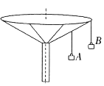
A．A的速率大于B的速率
B．A的向心加速度大于B的向心加速度
C．缆绳对A的拉力大于缆绳对B的拉力
D．悬挂A的缆绳与竖直方向的夹角小于悬挂B的缆绳与竖直方向的夹角
【参考答案】D
【名师解析】AB两个座椅具有相同的角速度。根据公式：v＝ω•r，A的运动半径小，A的速率就小。故A错误；根据公式：a＝ω²r，A的运动半径小，A的向心加速度就小，故B错误；如图，对任一座椅，受力如图，A的向心加速度就小，A的向心力就小，A对缆绳的拉力就小，故C错误；由绳子的拉力与重力的合力提供向心力，则得：mgtanθ＝mω²r，则得tanθ＝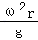，A的半径r较小，ω相等，可知A与竖直方向夹角θ较小，故D正确。
3.（2019齐鲁名校联考)游乐园里有一种叫“飞椅”的游乐项目，简化后的示意图如图所示。已知飞椅用钢绳系着，钢绳上端的悬点固定在顶部水平转盘上的圆周上。转盘绕穿过其中心的竖直轴匀速转动。稳定后，每根钢绳（含飞椅及游客）与转轴在同一竖直平面内。图中P、Q两位游客悬于同一个圆周上，P所在钢绳的长度大于Q所在钢绳的长度，钢绳与竖直方向的夹角分别为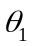、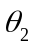。不计钢绳的重力。下列判断正确的是（ ）
ω
P
Q
θ₁
θ₂
A．P、Q两个飞椅的线速度大小相同
B．无论两个游客的质量分别有多大，一定大于
C．如果两个游客的质量相同，则有等于
D．如果两个游客的质量相同，则Q的向心力一定小于P的向心力
【参考答案】：BD
【名师解析】：设钢绳延长线与转轴的交点，与游客所在水平面的高度为（这是一个巧妙的参量，将会使得推导大为简化——由圆锥摆而受到的启发），由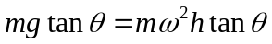，所以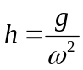，与游客的质量无关，即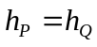（这是一个非常重要的结论）。而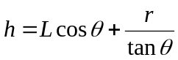，其中r为圆盘半径，半定量分析可知，L越大则θ越大。则一定大于，选项B正确，选项C错误。由圆周运动的半径R=r+Lsinθ可得，Rp>RQ，根据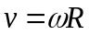，则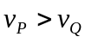，选项A错误。由向心力公式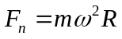可知，Q的向心力一定小于P的向心力，选项D正确。
【名师点评】（原图详见人教版高中物理必修2P16中圆周运动一节的图5.4-1）。此题的命制别出心裁，在推导的时候需要高超的数学技巧，需要把每一个物体的运动等效成一个圆锥摆来处理。另外，对于三角函数能够使用定性和半定量分析的就不必使用严密的数学分析。
4.（2018湖南怀化期中联考）质量为m的小球由轻绳a和b分别系于一轻质细杆的B点和A点，如图所示，绳a与水平方向成θ角，绳b在水平方向且长为l，当轻杆绕轴AB以角速度ω匀速转动时，小球在水平面内做匀速圆周运动，则下列说法正确的是（ ）
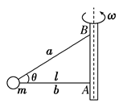
A. a绳的张力可能为零
B. a绳的张力随角速度的增大而增大
C. 当角速度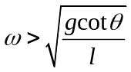，b绳将出现弹力
D. 若b绳突然被剪断，则a绳的弹力一定发生变化
【参考答案】C
【名师解析】由于小球m的重力不为零，a绳的张力不可能为零，b绳的张力可能为零，选项A错误；由于a绳的张力在竖直方向的分力等于重力，所以a绳的张力随角速度的增大不变，b绳的张力随角速度的增大而增大，选项B错误；若b绳中的张力为零，设a绳中的张力为F，对小球m，Fsinθ=mg，Fcosθ=mω²l，联立解得：ω=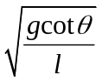，即当角速度，b绳将出现弹力，选项C正确；若ω=，b绳突然被剪断，则a绳的弹力不发生变化，选项D错误。
5．水平转台上有质量相等的A、B两小物块，两小物块间用沿半径方向的细线相连，两物块始终相对转台静止，其位置如图所示(俯视图)，两小物块与转台间的最大静摩擦力均为f₀，则两小物块所受摩擦力F_{A}、F_{B}随转台角速度的平方(ω²)的变化关系正确的是( )
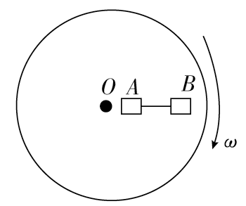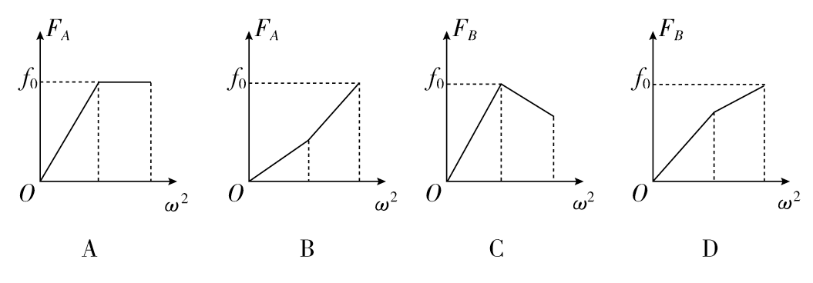
【参考答案】 B
【名师解析】 设A、B到圆心O的距离分别为r₁、r₂，若细线不存在，则由f₀＝mω²r及r₁<r₂可知A、B两物体相对转台滑动的临界角速度满足ω_{A}>ω_{B}，即物体B所受摩擦力先达到最大值，随后在一段时间内保持不变，C、D错误；当ω>ω_{B}时，细线中出现拉力T，对物体A：T＝0时，F_{A}＝mω²r₁，T>0后，F_{A}－T＝mω²r₁，而对物体B满足T＋f₀＝mω²r₂，联立得F_{A}＝mω²(r₁＋r₂)－f₀，所以T>0后直线斜率比T＝0时大，当转台对A的摩擦力达到最大静摩擦力后，若转台角速度再增大，则A、B相对转台将出现滑动，所以A错误，B正确。
6. （2017·云南省高三一统）用一根细线一端系一可视为质点的小球，另一端固定在一光滑锥顶上，如图所示，设小球在水平面内做匀速圆周运动的角速度为ω。线的张力为F_{T}，则F_{T}随ω²变化的图象是下图中的( )
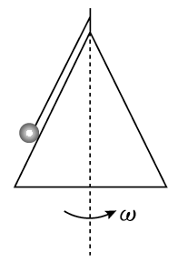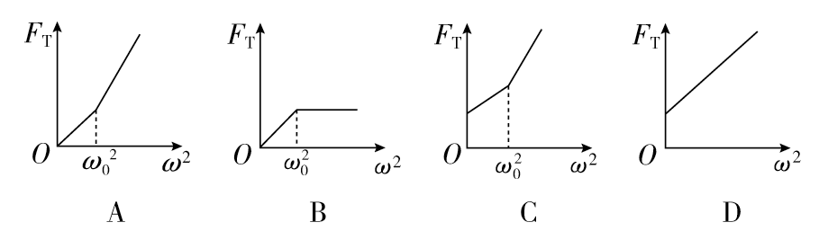
【参考答案】 C
【名师解析】 当ω较小时，斜面对小球有支持力，当ω＝ω₀时，F_{N}＝0，当ω<ω₀时，受力分析如图甲，
F_{T}sinθ＋F_{N}cosθ＝mg
F_{T}cosθ－F_{N}sinθ＝mω²r
则F_{T}＝mgsinθ＋mω²rcosθ
F_{T}ω²函数为一次函数，斜率为mrcosθ
当ω>ω₀时，受力分析如图乙，
F_{T}sinα＝mω²Lsinα
F_{T}＝mω²L
F_{T}ω²的函数为正比例，斜率为mL>mrcosθ，故C正确。
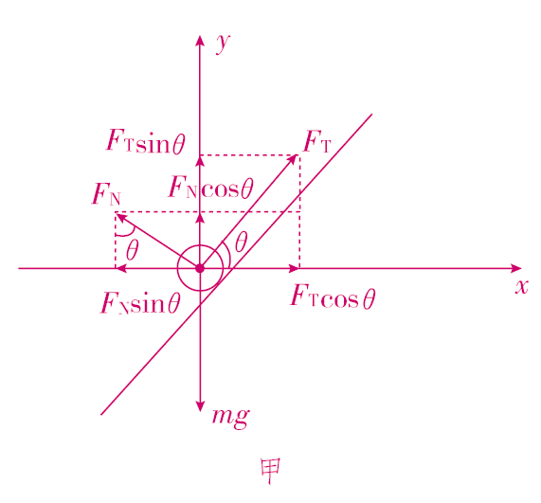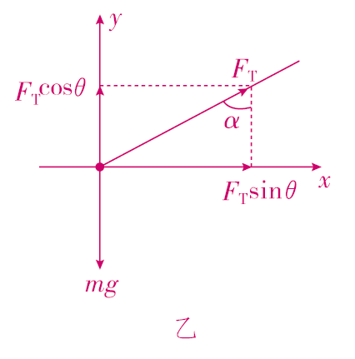
7． (2017·开封质检)如图所示，在匀速转动的水平圆盘上，沿半径方向放着用细线相连的质量相等的两个物体A和B，它们分居圆心两侧，与圆心距离分别为R_{A}＝r，R_{B}＝2r，与盘间的动摩擦因数μ相同，最大静摩擦力等于滑动摩擦力，当圆盘转速加快到两物体刚好还未发生滑动时，下列说法正确的是( )
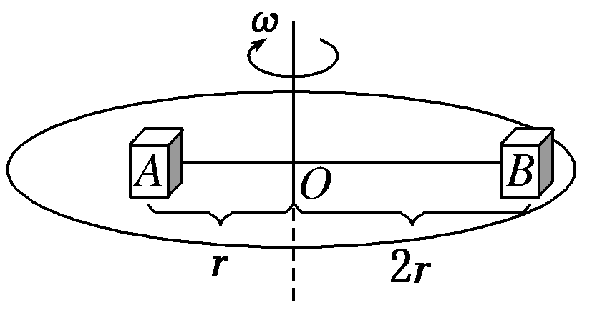
A．此时绳子张力为T＝3μmg B．此时圆盘的角速度为ω＝
C．此时A所受摩擦力方向沿半径指向圆外 D．此时烧断绳子，A仍相对盘静止，B将做离心运动
【参考答案】ABC
【名师解析】 A和B随着圆盘转动时，合外力提供向心力，则F＝mω²r，B的运动半径比A的半径大，所以B所需向心力大，绳子拉力相等，所以当圆盘转速加快到两物体刚好还未发生滑动时，B的静摩擦力方向沿半径指向圆心，A的最大静摩擦力方向沿半径指向圆外，根据牛顿第二定律得：T－μmg＝mω²r，T＋μmg＝mω²·2r，解得：T＝3μmg，ω＝，故A、B、C正确；此时烧断绳子，A的最大静摩擦力不足以提供向心力，则A做离心运动，故D错误。
8．如图，三个质点a、b、c质量分别为m₁、m₂、M(M≫m₁，M≫m₂)．在c的万有引力作用下，a、b在同一平面内绕c沿逆时针方向做匀速圆周运动，它们的周期之比T_{a}∶T_{b}＝1∶k.从图示位置开始，在b运动一周的过程中( )
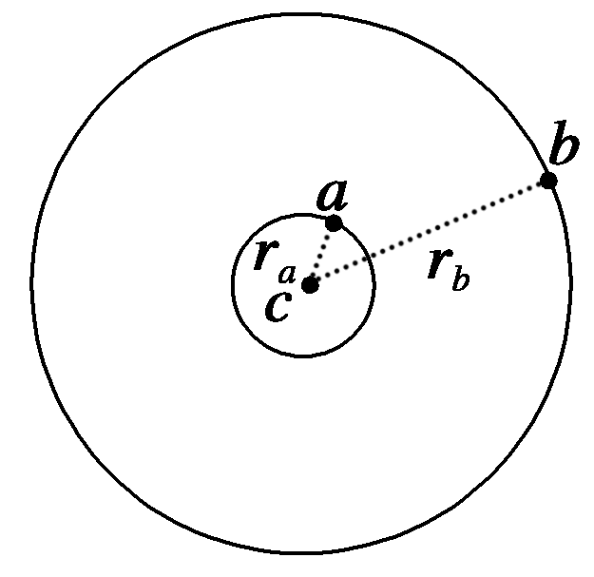
A．a、b距离最近的次数为k次 B．a、b距离最近的次数为k－1次
C．a、b、c共线的次数为2k D．a、b、c共线的次数为2k－2
【参考答案】BD
【名师解析】由题意知，在b运动一周的过程中，a运动了k周，a每比b多运动一周与b距离达到最近一次，故a、b距离最近的次数为k－1次，B正确；同时a比b每多运动半周，a、b、c共线一次，故a、b、c共线的次数为2k－2，D项正确．
9．如图，叠放在水平转台上的物体A、B、C能随转台一起以角速度ω匀速转动，A、B、C的质量分别为3m、2m、m，A与B、B和C与转台间的动摩擦因数都为μ，AB整体、C离转台中心的距离分别为r、1.5r.设本题中的最大静摩擦力等于滑动摩擦力，下列说法正确的是( )
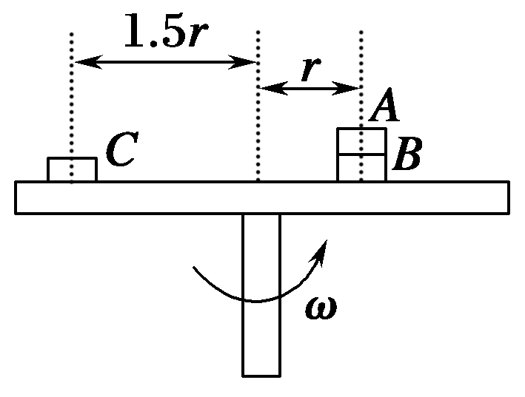
A．B对A的摩擦力一定为3μmg B．B对A的摩擦力一定为 3mω²r
C．转台的角速度一定满足：ω≤ D．转台的角速度一定满足：ω≤
【参考答案】BD
【名师解析】A做圆周运动的向心力由B对A的摩擦力提供，由牛顿第二定律及向心加速度公式有：F_{f}＝3mω²r，B项正确；AB整体恰好未发生相对转台的滑动时，μ(3m＋2m)g＝(3m＋2m)ω²r，解得角速度最大值为ω＝，C恰好未发生相对滑动时，μmg＝1.5mω²r，解得：ω＝，所以D选项正确．
10. (2017·南师附中)如图所示,在粗糙水平桌面上,长为l=0.2 m的细绳一端系一质量为m=1 kg的小球,手握住细绳另一端O点在水平面上做匀速圆周运动,小球也随手的运动做匀速圆周运动.细绳始终与桌面保持水平,O点做圆周运动的半径为r=0.15 m,小球与桌面的动摩擦因数为μ=0.3,取g=10 m/s².当细绳与O点做圆周运动的轨迹相切时,则下列说法中正确的是 ( )
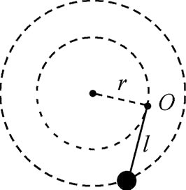
A. 小球做圆周运动的轨道半径为0.15 m B. 小球做圆周运动的向心力大小为3 N
C. O点做圆周运动的角速度为2 rad/s D. 小球做圆周运动的线速度为1 m/s
【参考答案】 D
【名师解析】 由几何关系可知小球做圆周运动的轨道半径R==0.25 m,故A错误;所以小球做圆周运动的向心力大小为F=Tcos θ,而Tsin θ=μmg,解得F=4 N,故B错误;由F=mω²R,解得O点做圆周运动的角速度ω=4 rad/s,故C错误;由F=,解得小球做圆周运动的线速度v=1 m/s,故D正确.

二．计算题
1. (16分) （2019江苏七市三模）如图所示，半径为R的水平圆盘可绕着过圆心O的竖直轴转动，在圆盘上从圆心O到圆盘边缘开有一沿半径方向的光滑细槽．一根原长为R的轻弹簧置于槽内，一端固定在圆心O点，另一端贴放着一质量为m的小球，弹簧始终在弹性限度内．
(1) 若小球在沿槽方向的力F₁作用下，在圆盘边缘随圆盘以角速度ω₀转动，求F₁的大小；
(2) 若圆盘以角速度ω₁转动，小球被束缚在槽中距离圆盘边缘为x的P点，此时弹簧的弹性势能为E_{p}解除束缚后，小球从槽口飞离圆盘时沿槽方向的速度大小为v，求此过程中槽对小球做的功W₁；
(3) 若圆盘以角速度ω₂转动，小球在沿槽方向推力作用下，从圆盘边缘缓慢向内移动距离x到达P点．如果推力大小保持不变，求弹簧的劲度系数k以及此过程中推力做的功W₂.
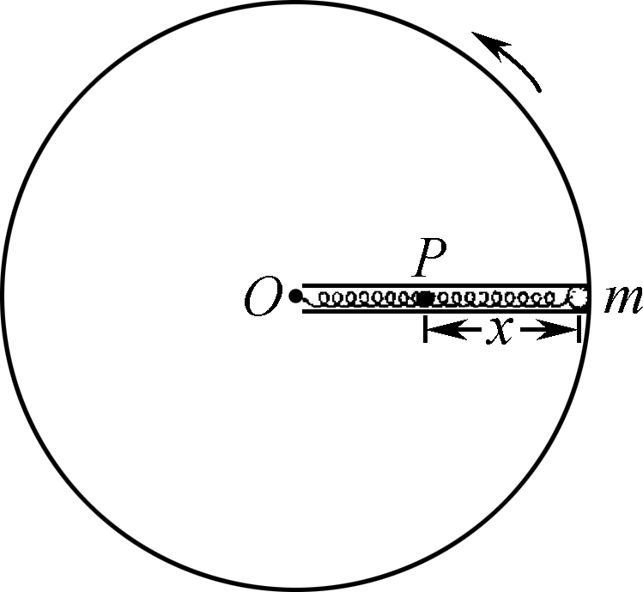
【名师解析】
(1) 小球在沿槽方向的力F₁作用下做圆周运动，由向心力公式有
F₁＝mωR(4分)
(2) 设小球从槽口飞离圆盘时的速度为v₁，则v＝(ω₁R)²＋v²(1分)
设在此过程中弹簧对小球做的功为W，由动能定理有
W₁＋W＝mv－mω(R－x)²(2分)
由于W＝E_{p}(1分)
解得W₁＝m(ωR²＋v²)－mω(R－x)²－E_{p}(2分)
(3) 当小球沿槽方向缓慢向内移动距离x₁时，由向心力公式有
F－kx₁＝mω(R－x₁)(2分)
解得F＝mωR＋(k－mω)x₁(1分)
由于F大小不变，与x₁无关，则有k＝mω，F＝mωR(2分)
W₂＝Fx＝mωRx(1分)
2. (2016·山东德州高三月考)(20分)一竖直杆上相距L的A、B两点拴着一根不可伸长的轻绳，绳长1.4L，绳上套着一个光滑的小铁环，设法转动竖直杆，不让绳缠绕在杆上，而让铁环在某水平面上做匀速圆周运动，如图所示，当两段绳成直角时，求铁环转动的周期，已知重力加速度为g。
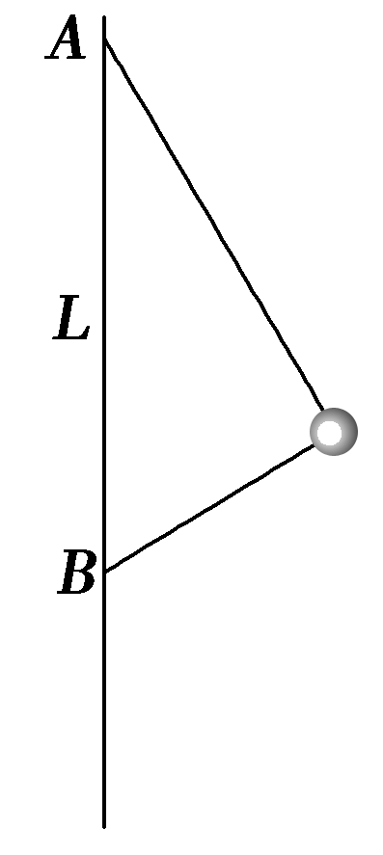
【参考答案】
【名师解析】 设某时刻铁环所在的位置为O点，∠BAO＝θ，绳中拉力为F。由牛顿第二定律得：
Fcos θ＝Fsin θ＋mg①
Fcos θ＋Fsin θ＝ma②
由圆周运动规律得：a＝()²r③
由几何关系得：
r＝Lcos θsin θ④
Lcos θ＋Lsin θ＝1.4L⑤
由①得：cos θ＞sin θ⑥
由⑤⑥解得：sin θ＝0.6，cos θ＝0.8 ⑦
则由①②③④⑤⑦解得T＝

